O.ECMAScript 等性运算符
判断两个变量是否相等是程序设计中非常重要的运算。在处理原始值时，这种运算相当简单，但涉及对象，任务就稍有点复杂。
ECMAScript 提供了两套等性运算符：等号和非等号用于处理原始值，全等号和非全等号用于处理对象。

1.等号和非等号
在 ECMAScript 中，等号由双等号（==）表示，当且仅当两个运算数相等时，它返回 true。非等号由感叹号加等号（!=）表示，当且仅当两个运算数不相等时，它返回 true。为确定两个运算数是否相等，这两个运算符都会进行类型转换。
(1.)执行类型转换的规则如下：
- 如果一个运算数是 Boolean 值，在检查相等性之前，把它转换成数字值。false 转换成 0，true 为 1。
- 如果一个运算数是字符串，另一个是数字，在检查相等性之前，要尝试把字符串转换成数字。
- 如果一个运算数是对象，另一个是字符串，在检查相等性之前，要尝试把对象转换成字符串。
- 如果一个运算数是对象，另一个是数字，在检查相等性之前，要尝试把对象转换成数字。
(2.)在比较时，该运算符还遵守下列规则：
- 值 null 和 undefined 相等。
- 在检查相等性时，不能把 null 和 undefined 转换成其他值。
- 如果某个运算数是 NaN，等号将返回 false，非等号将返回 true。
- 如果两个运算数都是对象，那么比较的是它们的引用值。如果两个运算数指向同一对象，那么等号返回 true，否则两个运算数不等。
重要提示：即使两个数都是 NaN，等号仍然返回 false，因为根据规则，NaN 不等于 NaN。
下表列出了一些特殊情况，以及它们的结果：
表达式 | 值
null == undefined | true
"NaN" == NaN | false
5 == NaN | false
NaN == NaN | false
NaN != NaN | true
false == 0 | true
true == 1 | true
true == 2 | false
undefined == 0 | false
null == 0 | false
"5" == 5 | true

2.全等号和非全等号
等号和非等号的同类运算符是全等号和非全等号。这两个运算符所做的与等号和非等号相同，只是它们在检查相等性前，不执行类型转换。
(1.)全等号由三个等号表示（===），只有在无需类型转换运算数就相等的情况下，才返回 true。
例如：
var sNum=”66”
var iNum=66;
alert(sNum==iNum);
alert(sNum===iNum);
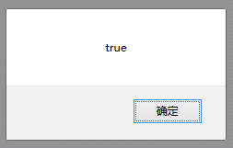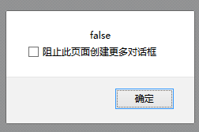
在这段代码中，第一个 alert 使用等号来比较字符串 "66" 和数字 66，输出 "true"。如前所述，这是因为字符串 "66" 将被转换成数字 66，，然后才与另一个数字 66 进行比较。第二个 alert 使用全等号在没有类型转换的情况下比较字符串和数字，当然，字符串不等于数字，所以输出 "false"。
(2.)非全等号由感叹号加两个等号（!==）表示，只有在无需类型转换运算数不相等的情况下，才返回 true。
例如：
var sNum = "66";
var iNum = 66;
alert(sNum != iNum); //输出 "false"
alert(sNum !== iNum); //输出 "true"
var sNum=”66”;
var iNum=66;
alert(sNum!=iNum); //输出”false”;
alert(sNum!==iNum); //输出”true”;
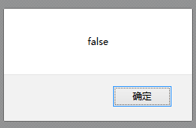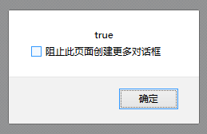

这里，第一个 alert 使用非等号，把字符串 "66" 转换成数字 66，使得它与第二个运算数 66 相等。因此，计算结果为 "false"，因为两个运算数是相等的。第二个 alert 使用的非全等号。该运算是在问："sNum" 与 "iNum" 不同吗？这个问题的答案是：是的（true），因为 sNum 是字符串，而 iNum 是数字，它们当然不同。

